1 下载源码：
下载地址：http://download.qt-project.org/archive/qt/4.5/ （选择你要下载的版本，最新版5.1）

5安装qt-x11
#cd qt-x11-opensource-src-4.5.3
# ./configure
# make
# make install
qt-x11 被安装到此目录下/usr/local/Trolltech/Qt-4.5.3

6 安装qt-embedded (X86 用PC开发工具，arm平台用于开发嵌入式软件)
#cp qt-embedded-linux-opensource-src-4.5.3 qt-embedded-linux-opensource-src-4.5.3-x86
# mv qt-embedded-linux-opensource-src-4.5.3 qt-embedded-linux-opensource-src-4.5.3-arm
//X86 版本
# cd qt-embedded-linux-opensource-src-4.5.3-x86
# ./configure -prefix /usr/local/Trolltech/QtEmbedded-4.5.3-x86 -embedded x86 -qvfb
# make
# make install

//ARM 版本
# cd qt-embedded-linux-opensource-src-4.5.3-arm
# ./configure -prefix /usr/local/Trolltech/QtEmbedded-4.5.0-arm -embedded arm -lrt -little-endian
# make
# make install

注意：
-prefix/usr/local/Trolltech/QtEmbedded-4.5.0-arm //指定安装路径
-embedded arm //指定平台
-little-endian //指定为小端存储
-lrt //没有指定会
//我就指定这些，就OK了，也需要部分也有问题，但是通过网络可以找到相应的答案。

7 安装qvfb工具
开始我只下载qvfb1.1.tar.gz 来安装，其实qt-x11-opensource-src-4.5.3中间就有，下面就选择qt-x11-opensource-src-4.5.3，自带的工具，编译生成该qvfb工具。
//开始之前：
1 复制deviceskin.h，deviceskin.cpp到qvfb文件下。
#find /usr/qt/ -name deviceskin.h
#cp ../../*/ deviceskin.h /usr/qt/qt-x11-opensource-src-4.5.3/tools/qvfb
#find /usr/qt/ -name deviceskin.cpp
#cp ../../*/ deviceskin.h /usr/qt/qt-x11-opensource-src-4.5.3/tools/qvfb

7.1 进入qvfb源码目录：
# cd /usr/qt/qt-x11-opensource-src-4.5.3/tools/qvfb
7. 2.执行qmake生成pro工程:
# /usr/qt/qt-x11-opensource-src-4.5.3/bin/qmake -project

7. 3.执行qmake生成Makefile
# /usr/qt/qt-x11-opensource-src-4.5.3/bin/qmake

修改Makefile
1 修改Makefile 中 LIBS 选项：添加 -lXtst选项。

7．4.编译make
# make

7.5 在当前目录下回生成qvfb工具
#cp ./qvfb /usr/bin

8 设置环境变量
// 8.1 QT x11
vi setenv.sh
添加如下内容:
PATH=/usr/local/Trolltech/Qt-4.5.3/bin:$PATH
LD_LIBRARY_PATH=/usr/local/Trolltech/Qt-4.5.3/lib:$LD_LIBRARY_PATH
保存退出.移到/usr/local/Trolltech/Qt-4.5.3中。

//Qt-embended -X86
#vi setenv.sh
添加如下内容:
QTEDIR=/usr/local/Trolltech/QtEmbedded-4.5.3-x86
PATH=/usr/local/Trolltech/QtEmbedded-4.5.3-x86/bin:$PATH
LD_LIBRARY_PATH=/usr/local/Trolltech/QtEmbedded-4.5.3-x86/lib:$LD_LIBRARY_PATH
保存退出.移到/usr/local/Trolltech/QtEmbedded-4.5.3-x86中。

//QT-Embended -ARM
vi setenv.sh
添加如下内容:
QTEDIR=/usr/local/Trolltech/QtEmbedded-4.5.3-arm
PATH=/usr/local/Trolltech/QtEmbedded-4.5.3-arm/bin:$PATH
LD_LIBRARY_PATH=/usr/local/Trolltech/QtEmbedded-4.5.3-arm/lib:$LD_LIBRARY_PATH
保存退出.移到/usr/local/Trolltech/QtEmbedded-4.5.3-arm中

注意：
想用哪个工具的时候：source setenv.sh 即可
#vi ~/.bashrc
alias qx86='source /usr/local/Trolltech/QtEmbedded-4.5.3-x86/setenv.sh'
alias qarm='source /usr/local/Trolltech/QtEmbedded-4.5.3-arm/setenv.sh'
alias qx11='source /usr/local/Trolltech/Qt-4.5.3/setenv.sh'
//方便之后改变环境变量
如：想使用x86编译的时候，直接指向qx86
#qx86

9 测试
//X11 测试
#cd /usr/local/Trolltech/Qt-4.5.3/demos/books
# qx11
效果：
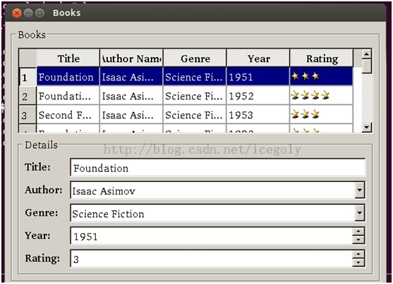

QT-Embended-x86测试：
#qx86
#alias fb='qvfb -width 320 -height 240 -depth 32'
#fb &
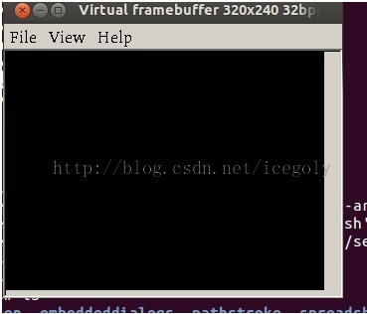
root@icegoly:books# ./books -qws
Connected to VFB server :0: 320 x 240 x 32 113x85mm (72x72dpi)

10：中文的支持：
字体下载：http://ishare.iask.sina.com.cn/f/36170743.html
10.1 设置环境变量：
#vi /etc/profile
添加如下内容！
export QT_QWS_FONTDIR=/usr/local/Trolltech/font
10.2 将下载的字体，添加到/usr/local/Trolltech/font，该目录中即可

